**Министерство науки и высшего образования Российской Федерации**

**Федеральное государственное автономное образовательное учреждение высшего образования**

**«Национальный исследовательский университет ИТМО»**

Факультет информационных технологий и программирования

Лабораторная работа № 1.04

*Исследование равноускоренного вращательного движения. Маятник Обербека.*

**Выполнил студент группы № M3212**

Пестриков Михаил Михайлович

**Подпись:**



Санкт-Петербург

2023

1) Цели работы:

1. Проверка основного закона динамики вращения.
2. Проверка зависимости момента инерции от положения масс относительно оси вращения.

2) Задачи

1. Измерение времени падения груза при разной массе груза и разном положении утяжелителей на крестовине.
2. Расчёт ускорения груза, углового ускорения крестовины и момента силы натяжения нити.
3. Расчёт момента инерции крестовины с утяжелителями и момента силы трения.
4. Исследование зависимости момента силы натяжения нити от углового ускорения. Проверка основного закона динамики вращения.
5. Исследование зависимости момента инерции от положения масс относительно оси вращения. Проверка теоремы Штейнера.

3) Установка

Маятник Обербека

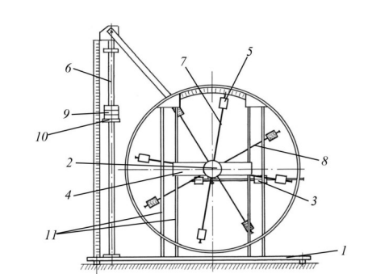

1. Основание
2. Рукоятка сцепления крестовин
3. Устройства принудительного трения
4. Поперечина
5. Груз крестовины
6. Трубчатая направляющая
7. Передняя крестовина
8. Задняя крестовина
9. Шайбы каретки
10. Каретка
11. Система передних стоек

h = 700мм, d = 46мм, $m_{к}$ = 46г, $m_{ш}$ = 220г

Секундомер

4) Теория

Ускорение груза:

$$a=\frac{2h}{t^{2}}$$

Угловое ускорение крестовины:

$$ε=\frac{2a}{d}$$

Сила натяжения нити:

$$T=m\left(g-a\right)$$

Момент силы натяжения нити:

$$M=\frac{md}{2}\left(g-a\right)$$

Основной закон динамики вращения для крестовины:

$$Iε=M-M_{тр}$$

Момент инерции крестовины, теорема Штейнера:

$$I=I_{0}+4m_{ут}R^{2}$$

Уравнение связи между моментом натяжения нити и угловым ускорением:

$$M=M_{тр}+Iε$$

Расстояние между осью вращения и центром утяжелителя

$$R=l_{1}+\left(n-1\right)l_{0}+\frac{1}{2}b$$

Основной закон динамики для вращательного движения твердого тела

4) Ход работы:

Проведены измерения времени прохождения расстояния 70см кареткой для разных весов каретки и разных положений утяжелителей.

По данным **таблицы 1** рассчитаны ускорение груза, угловое ускорение крестовины и момент силы натяжения нити, результаты занесены в **таблицу 2**

Построен **график 1** зависимости момента силы натяжения нити от углового ускорения крестовины, рассчитаны величины момента силы трения и момента инерции крестовины.

Для каждого положения утяжелителей найдено расстояние между осью вращения и центром утяжелителя, результаты занесены в **таблицу 3**

На основе данных **таблицы 3** построен **график 2** зависимости момента инерции крестовины от расстояния между осью вращения и центром утяжелителя в квадрате.

5) Результаты вычислений:

Таблица 1. Протокол измерений времени падения груза при разной массе груза и разном положении утяжелителей на крестовине

|  |  |  |  |  |  |  |
| --- | --- | --- | --- | --- | --- | --- |
|  | 1 риска | 2 риска | 3 риска | 4 риска | 5 риска | 6 риска |
| m1 | 4,50 | 5,66 | 6,36 | 8,03 | 8,75 | 9,33 |
| 4,59 | 5,41 | 6,26 | 7,97 | 8,56 | 9,36 |
| 4,54 | 5,50 | 6,17 | 7,78 | 8,47 | 9,31 |
| **4,54** | **5,52** | **6,26** | **7,93** | **8,59** | **9,33** |
| m2 | 3,25 | 4,05 | 4,54 | 5,46 | 6,21 | 6,66 |
| 3,63 | 4,17 | 4,59 | 5,66 | 6,06 | 6,65 |
| 3,47 | 4,02 | 4,62 | 5,45 | 6,07 | 6,82 |
| **3,45** | **4,08** | **4,58** | **5,52** | **6,11** | **6,71** |
| m3 | 2,72 | 3,28 | 3,81 | 4,25 | 5,25 | 5,44 |
| 2,94 | 3,29 | 4,03 | 4,35 | 5,22 | 5,59 |
| 2,86 | 3,32 | 3,99 | 4,60 | 5,24 | 5,64 |
| **2,84** | **3,30** | **3,94** | **4,40** | **5,24** | **5,56** |
| m4 | 2,44 | 3,07 | 3,56 | 3,66 | 4,57 | 4,90 |
| 2,47 | 3,05 | 3,53 | 3,79 | 4,56 | 5,09 |
| 2,69 | 3,08 | 3,40 | 3,89 | 4,38 | 4,94 |
| **2,53** | **3,07** | **3,50** | **3,78** | **4,50** | **4,98** |

Коэффициент Стьюдента для доверительной вероятности 0,95

$${{t_{α}}_{дов}}_{N}=2,77$$

Погрешность среднего значения

$$Δt= {{t_{α}}_{дов}}_{N}\sqrt{\frac{\sum_{i=1}^{N}{{{(t}_{i_{avg}}-t_{i})}^{2}}}{N\left(N-1\right)}}=0,026035$$

Таблица 2. Ускорение, угловое ускорение и момент натяжения нити для каждого положения утяжелителей и количества груза.

|  |  |  |  |  |  |  |  |
| --- | --- | --- | --- | --- | --- | --- | --- |
|  | груз | 1 риска | 2 риска | 3 риска | 4 риска | 5 риска | 6 риска |
| $$a$$ | 1 | 0,068 | 0,046 | 0,036 | 0,022 | 0,019 | 0,016 |
| 2 | 0,118 | 0,084 | 0,067 | 0,046 | 0,038 | 0,031 |
| 3 | 0,174 | 0,129 | 0,090 | 0,072 | 0,051 | 0,045 |
| 4 | 0,219 | 0,149 | 0,114 | 0,098 | 0,069 | 0,056 |
| $$ε$$ Рад/с | 1 | 2,96 | 2,00 | 1,57 | 0,96 | 0,83 | 0,70 |
| 2 | 5,13 | 3,65 | 2,91 | 2,00 | 1,65 | 1,35 |
| 3 | 7,57 | 5,61 | 3,91 | 3,13 | 2,22 | 1,96 |
| 4 | 9,52 | 6,48 | 4,96 | 4,26 | 3,00 | 2,43 |
| $$M$$ $$Нм$$ | 1 | 0,060 | 0,060 | 0,060 | 0,060 | 0,060 | 0,060 |
| 2 | 0,108 | 0,109 | 0,109 | 0,109 | 0,109 | 0,109 |
| 3 | 0,156 | 0,157 | 0,158 | 0,158 | 0,158 | 0,158 |
| 4 | 0,204 | 0,206 | 0,206 | 0,207 | 0,207 | 0,208 |

Ускорение груза:

$$a=\frac{2h}{t^{2}}$$

Угловое ускорение крестовины:

$$ε=\frac{2a}{d}$$

Момент силы натяжения нити:

$$M=\frac{md}{2}\left(g-a\right)$$

Погрешность среднего значения

$$Δδ_{avg}= {{t_{α}}_{дов}}_{N}\sqrt{\frac{\sum_{i=1}^{N}{{{(δ}_{i_{avg}}-δ_{i})}^{2}}}{N\left(N-1\right)}}$$

Погрешность и доверительный интервал для первого $a$

$Δa=0,00216$ (0,07 - 0,00216; 0,07 + 0,00216)

Погрешность и доверительный интервал для первого $ε$

$Δε=0,098$ (2,96 – 0,098; 2,96 + 0,098)

Погрешность и доверительный интервал для первого $ε$

$ΔM=0,0000048201$ (0,060 – 0,0000048201; 0,060 + 0,0000048201)

График 1. Точки зависимости момента натяжения нити от углового ускорения $M\left(ε\right)$, графики зависимости для всех положений утяжелителей

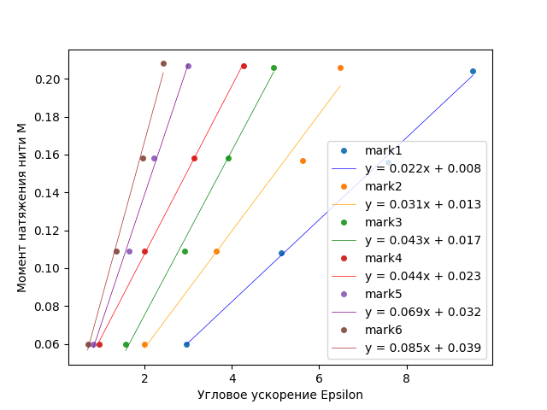

$$M=Iε+M_{тр}$$

Таблица 3. Момент инерции крестовины и момент силы трения для каждого положения утяжелителей и количества груза

|  |  |  |  |  |  |  |
| --- | --- | --- | --- | --- | --- | --- |
|  | 1 риска | 2 риска | 3 риска | 4 риска | 5 риска | 6 риска |
| I | 0,022 | 0,031 | 0,043 | 0,044 | 0,069 | 0,085 |
| Mтр | 0,008 | 0,013 | 0,017 | 0,023 | 0,032 | 0,039 |

Таблица 4. Расстояние, квадрат расстояния между осью вращения и центром утяжелителя для каждого положения утяжелителей и момент инерции

|  |  |  |  |  |  |  |
| --- | --- | --- | --- | --- | --- | --- |
|  | 1 риска | 2 риска | 3 риска | 4 риска | 5 риска | 6 риска |
| $$R$$ | 0,077 | 0,102 | 0,127 | 0,152 | 0,177 | 0,202 |
| $$R^{2}$$ | 0,006 | 0,010 | 0,016 | 0,023 | 0,031 | 0,041 |
| $$I$$ | 0,017 | 0,024 | 0,033 | 0,034 | 0,053 | 0,064 |

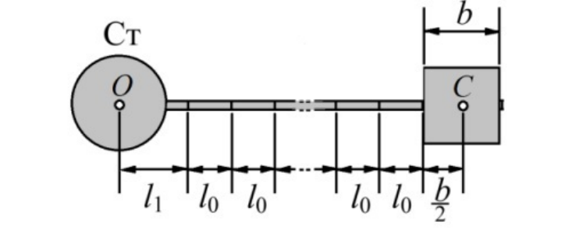

Расстояние между осью вращения и центром утяжелителя

$$R=l_{1}+\left(n-1\right)l_{0}+\frac{1}{2}b$$

Момент инерции крестовины, теорема Штейнера:

$$I=I_{0}+4m_{ут}R^{2}$$

График 2. Точки зависимости $I\left(R^{2}\right)$, график зависимости.

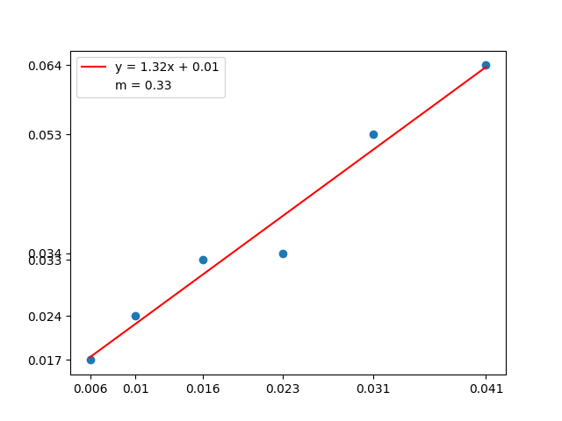

7) Выводы:

Было проведено исследование зависимости момента силы натяжения нити от углового ускорения и зависимости момента инерции от положения масс относительно оси вращения. Согласно полученным результатам, был проверен основной закон динамики вращения (по графику 1). По данным таблицы 4 была доказана зависимость момента инерции крестовины от положения масс относительно оси вращения.